План проведения лабораторно-практических занятий
Профессия 23.01.03 Автомеханик

Профессиональный модуль ПМ 03 Заправка транспортных средств горючими и смазочными материалами
Междисциплинарный курс МДК 03.02 Организация транспортировки, приема, хранения и отпуска нефтепродуктов
Тема занятия: Работа с кассовым аппаратом и компьютером.
Место проведения: территория АЗС. Время, отведенное по программе – 4 часа Формируемые компетенции:
ОК 1. Понимать сущность и социальную значимость своей будущей профессии, проявлять к ней устойчивый интерес.
ОК 2. Организовывать собственную деятельность, исходя из цели и способов ее достижения, определенных руководителем.
ОК 3. Анализировать рабочую ситуацию, осуществлять текущий и итоговый контроль, оценку и коррекцию собственной деятельности, нести ответственность за результаты своей работы.
ОК 4. Осуществлять поиск информации, необходимой для эффективного выполнения профессиональных задач.
ОК 5. Использовать информационно коммуникационные технологии в профессиональной деятельности.
ОК 6. Работать в команде, эффективно общаться с коллегами, руководством, клиентами.
ОК 7. Исполнять воинскую обязанность, в том числе с применением полученных профессиональных знаний (для юношей).
ПК 3.1. Проводить заправку горючими и смазочными материалами транспортных средств на заправочных станциях
ПК 3.2. Проводить технический осмотр и ремонт оборудования заправочных станций ПК 3.3. Вести и оформлять учетно-отчетную и планирующую документацию

Цели занятия: отработка правильных приемов работы на кассовом аппарате. Введение данных учета, прихода-расхода ГСМ в компьютер
Тип урока: применение знаний на практике
Вид урока: практическое занятие
Материальное обеспечение: кассовые аппараты. Отчетная документация за смену работы.

Ход занятия:
I. Вступительная (организационная) часть занятия:
− проверить наличие учащихся
− провести инструктаж по ТБ
− выдать необходимый инструмент и оборудование

II. Основная часть (формирование приемов, навыков и способов профессиональной деятельности):
1. постановка задач на занятие
2. показ правильных и безопасных приемов работы
3. выполнение работ в последовательности, указанной в инструктивной карте
4. текущий контроль за правильностью выполнения задания

III. Заключительная часть:
1. проверить наличие инструмента
2. проверить качество выполнения работающего
3. проверить уборку учебных мест
4. объявить оценки учащимся
5. объявить тему и время следующего занятия
6. дать задание на дом

Критерии оценки результата
Уровни освоения | Характеристика уровня
Первый уровень - базисный уровень или репродуктивный (ставится оценка «3») | Обучающийся выполняет определенные действия и оформляет практическую работу при помощи инструкции преподавателя или хорошо подготовленных и уже выполнивших на «отлично» данную работу обучающихся, по составлению технологической карты.
Второй уровень – Обучающийся выполняет определенные действия и конструктивный (ставится оценка «4») | оформляет практическую работу по составлению технологической карты. Обучающийся продемонстрирует умения использования указанных преподавателем источников знаний.
Третий уровень - творческий (ставится оценка «5») | Обучающийся подбирает необходимые для выполнения предлагаемых работ источники знаний (литература, материалы, инструменты); показывает необходимые для проведения практической работы теоретические знания, практические умения и навыки по составлению технологической карты.
Форма отчета о проделанной работе: заполнение справки по форме КМ – 6.

Автозаправочные станции перешли на онлайн-кассы с 1.07.2017 без отсрочек, поскольку торгуют подакцизными товарами – нефтепродуктами. Для того чтобы сведения о количестве проданного топлива передавались в ОФД в онлайн-режиме важно не только подключение АЗС к интернету, но и постоянная связь с топливораздаточным оборудованием. Обзор 7-ми ККМ поможет выбрать для станции специальную или универсальную онлайн-кассу, которая подключается к ТРК через компьютер. Отказ от применения или неправильное использование новых касс АЗС чревато штрафами от 3 тыс. руб.
Существует несколько важных требований, которым должны соответствовать новые кассовые аппараты на АЗС. Упоминание в чеке новую номенклатуру в рамках торговли нефтепродуктами; Указание полного наименования приобретенного покупателем товара; Использование фискального накопителя, имеющего срок работы от 13 месяцев.
Если на автозаправочной станции работают магазины продовольственных товаров на ЕНВД, то при условии ведения раздельного учета они имеют право перейти на онлайн кассы не вместе с АЗС, а лишь с 1 июля 2018 года.
Кассовый аппарат, согласно ФЗ №54, должен присутствовать у каждого предпринимателя, проводящего операции с наличными деньгами. Некоторые бизнесмены считают, что пользоваться аппаратом очень сложно и самостоятельно освоить его не получится. Но это не так — стоит один раз разобраться, и вы сможете работать практически на любых моделях ККТ. Мы расскажем вам о том, как пользоваться кассовым аппаратом: в этом нет ничего сложного.

Общие правила
Перед тем как пользоваться кассовым аппаратом, обязательно изучите инструкцию. В ней прописаны все сочетания клавиш и правила пробивки чеков. Помните, что в конце дня необходимо “обнулять” кассу, выводя из нее всю заработанную за день наличность и подшивая отчет в кассовую книгу.
Работать с кассовым аппаратом могут только те люди, которые заключили с владельцем бизнеса договор о полной материальной ответственности (либо сам предприниматель). Также они должны научиться правильно эксплуатировать кассовый аппарат хотя бы на минимальном уровне (выбивать чеки, обнулять аппарат). Пройти обучение можно в центре техобслуживания ККТ.
Перед тем как заступить на работу, кассир должен:
проверить работоспособность и целостность блоков кассового аппарата;
отрегулировать дату и время, проверить, обнулена ли касса;
перед началом работы нужно выбить пару нулевых чеков, проверив работоспособность печатающего механизма;
в конце рабочего дня обнулить кассу и сдать наличность директору.

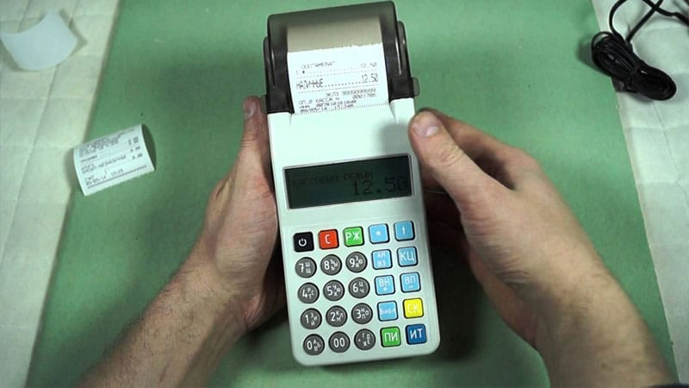
Разберем, как работать с кассовым аппаратом: пошаговые действия. Первым делом включите аппарат. Некоторые устройства включаются кнопкой на задней панели, некоторые поворотом ключа в положение РЕГ.
На табло должны высветиться нули: это означает, что все работает нормально.
Дальнейший алгоритм работы выглядит так:
- Авторизация. Некоторые ККТ начинают работать только после того, как сотрудник будет авторизован. Для этого вам понадобится ввести свой служебный номер и пароль либо использовать специальную карту.
- Продажа осуществляется путем ввода нужной суммы. Введите правильную стоимость товара, используя цифровые клавиши. Затем нажмите кнопку классификации товара (обычно они разделены на группы, к примеру: одежда, обувь, продукты питания). Некоторые кассовые аппараты могут считывать штрих-код продукции, автоматически выбивая нужную сумму. Затем нажмите кнопку “Оплата” или “Наличные” и покупка проведется.
- Если у вас действуют какие-то скидки к полной цене, то их можно выбить прямо на аппарате. Введите его полную цену, затем выберите категорию товара, введите размер скидки и нажмите кнопку “%” (например, 15%).
- Если вам необходимо ввести несколько разных предметов в один чек, то набирайте их цену и нажимайте клавишу категории. Повторяйте данный процесс, пока не введете все товары, после чего нажимайте “Оплата”.
- Нулевой чек выбивается просто при нажатии на кнопку “Оплата” или “Наличные”.
Это простейшие правила пользования кассовым аппаратом. Более детально о сложных операциях вы можете узнать из инструкции к вашему устройству.

Замена ленты
Давайте рассмотрим как вставить ленту в кассовый аппарат — это приходится проделывать достаточно часто, поэтому необходимо довести данный процесс до автоматизма.
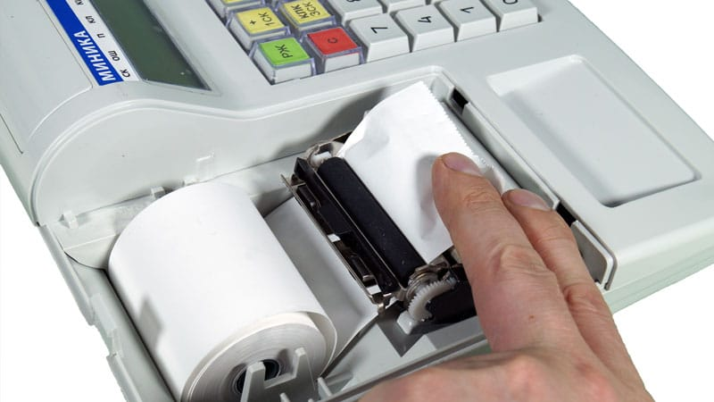
Вставить ленту несложно: потренируйтесь пару раз и научитесь
Индикатором заканчивающейся ленты является розовый маркер, который наносится в конце рулона. Если он появился, то подготовьте новую ленту.
Порядок смены одинаков практически для всех устройств:
- Поднимите крышку, из-под которой выходит лента. Обычно она поднимается просто вверх, хотя на некоторых моделях есть защелки.
- Выньте старую бобину от закончившейся ленты.
- Отсоедините край новой ленты от рулона.
- Уложите ее в приемник размоткой вниз.
- Проведите ленту через фиксирующий вал и печатающее устройство.
- Закройте крышку и при помощи клавиши “ЧЛ” или “Вверх” промотайте ленту. Ее край выйдет из щели.
- Оборвите лишнюю бумагу и продолжайте работать.
- Старая лента опечатывается, подписывается и передается директору.
В замене ленты нет ничего сложного — осуществив операцию пару раз, вы научитесь делать это быстро и качественно.

Система обеспечивает управление оборудованием АЗС, АГЗС, АГНКС при розничной продаже нефтепродуктов, сжатого и сжиженного газа, учет отпущенных нефтепродуктов, учет продаж сопутствующих товаров и оказанных услуг. В состав системы могут входить кассовые аппараты и другие технические средства.
Работа с системой управления облегчает работу оператора и обеспечивает надежный контроль со стороны руководителя.
Система имеет широкий спектр сервисных функций:
- учет и контроль прихода и отпуска нефтепродуктов;
- формирование отчетных документов;
- автоматическая распечатка чеков и фискальных отчетов.
Минимальный состав системы управления:

- персональный компьютер, класса Intel Atom 1,8 ГГц и выше, ОЗУ не менее 2 Гб
- контроллер управления КУ T&T

При желании Заказчика к системе управления возможно подключение системы измерения уровня нефтепродуктов в резервуарах (VEEDER ROOT, СТРУНА-М и пр.), системы безналичных расчетов на базе смарт-карт и другое терминальное оборудование АЗС (ридеры карт, сканеры штрих-кодов и пр.)
Cистема обеспечивает управление ТРК любого типа.
По желанию заказчика возможна реализация много-кассовых систем на АЗС.

Программное обеспечение компьютерной системы управления
Для нормального функционирования cистемы необходимы:

1.Персональный компьютер класса не ниже Intel Atom 1,8 ГГц с ОЗУ объемом не менее 2 Гб.
2.Контроллер управления КУ Т&Т или КУЭ Т&Т
3.Электронный контрольно-кассовый аппарат (опционально)
4.Система измерения уровня топлива в резервуарах (опционально)
Программное обеспечение cистемы работает под управлением лицензионной Windows.
Программное обеспечение представляет из себя пакет программ состоящий из:
- Программы управления
- Программы настройки конфигурации
- Программы-генератора отчетов
- Программы менеджера баз данных
- Программы менеджера пользователей
- Программы импорта-экспорта баз данных
Программа распространяется на компакт-диске. В комплект входит электронный ключ защиты программного обеспечения типа Stealth.

Функциональные возможности
Благодаря модульному принципу построения КСУ может легко настраиваться на различные конфигурации АЗС и используемого на них оборудования:
Кассовые аппараты (фискальные регистраторы)
- T&T POS.21
- POS Mini
- POS Master
Системы измерения уровня:
- Сертифицированная на Украине система измерительная "Струна"
- VeederRoot TLS-300, VeederRoot
- Start Italiana

Специальные отчеты по желанию Заказчика формируются с использованием встроенного языка Бейсик.
Благодаря использованию технологии клиент-сервер КСУ может работать на нескольких рабочих станциях, используя общий сервер, разделяя такие ресурсы, как кассовый аппарат, контроллер управления ТРК, систему измерения уровня, базу данных.
Система управления позволяет производить оплаты по таким формам: Наличные, Талон, Накладная, Ведомость, Карточка, Акт. При настройке КСУ могут быть добавлены новые формы оплаты или удалены существующие.
Система имеет встроенную программу «Магазин», обеспечивающую учет продаж сопутствующих товаров (до 2000 наименований, хотя это ограничение не жесткое).
Детальное описание возможностей и интерфейса программы можно найти на странице описания Фронт-офис ПО "НафтаПОС"

